**Progetto Alessio Mogioni**

**Matricola 889508**

**Beautify your City**

***Blue Ocean Strategy***

Beautify your City è un’applicazione per smartphone che permette di inviare delle segnalazioni, condividendo la propria posizione e una foto dell’oggetto in questione, per notificare al proprio Comune la presenza di scritte e/o simboli osceni e di cattivo gusto rappresentati sui palazzi e beni cittadini in modo tale da potersi muovere per rimuoverle e/o coprirle con delle Street-Art.

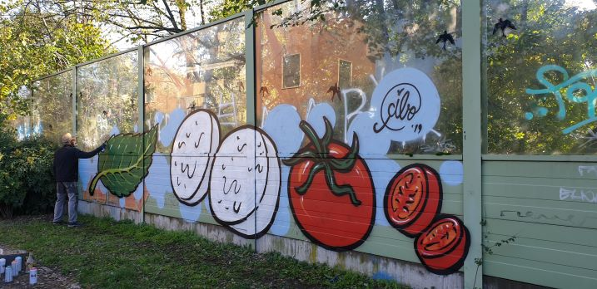

Il nostro bisogno primario è quello di permettere ai cittadini di potersi mettere in gioco per abbellire la propria città, con la nostra idea andiamo a soddisfare tale bisogno con l’uso di una semplice app che chiunque al giorno d’oggi può scaricare comodamente sul suo smartphone.

***Stili***

L’applicazione si presenta con una interfaccia semplice composta da una homepage che contiene al suo interno due pulsanti, uno per scattare la foto al graffito e uno per segnalare problemi all’assistenza. Nel momento in cui si è scattata la fotografia, l’applicazione chiede conferma sul volere utilizzare tale foto e in caso di risposta affermativa la invia al database associato, correlandola alla posizione corrente presa grazie al gps dello smartphone. Si adatta facilmente a tutti i tipi di utente grazie alla sua semplicità permettendo a chiunque dotato di uno smartphone di compiere il proprio dovere di cittadino responsabile.

***Accessibilità per l’acquisto***

BYC è presente in tutti gli store presenti sugli smartphone (quali GooglePlay e IStore ) ed è scaricabile gratuitamente con un qualsiasi piano dati che prevede l’utilizzo di una connessione internet. Una volta scaricata le uniche operazione preliminari da compiere sono la creazione di un account e il garantire i permessi relativi alla fotocamera del proprio smartphone e della condivisione della propria posizione.

***Marketing e Promozione***

La campagna di Marketing si basa sul dovere cittadino di tenere pulita e priva di oscenità la propria città facendo leva sul senso civico delle persone, spronandole a non stare con le mani in mano, ma a mettersi in gioco in prima persona per migliorare le strade cittadine.

***Four Main Actions Framework***

|  |  |
| --- | --- |
| **ELIMINATE** | **RAISE** |
| Scritte e simboli osceni nelle strade cittadine | Senso civico dei cittadini  Prestigio della città  Sensibilizzazione sulle Street-Art |
| **REDUCE** | **CREATE** |
| Tempo per segnalazioni  Incitamenti all’odio | Opere di arte moderna |

***Innovation Landscape***

La strategia di innovazione adottata da BYC non implementa nuove tecnologie e non cambia in modo drastico il modello di Business, semplicemente sfrutta un’applicazione realizzabile con un qualsiasi strumento software già implementato nell’azienda. Per questo motivo collochiamo questo prodotto all’interno dello schema di Routine appartenente all’Innovation Landscape.

***Innovation Path***

Per definire la Blue Ocean Strategy si è deciso di riflettere su quali settori alternativi erano utili per arrivare a soddisfare un bisogno presente tra i clienti, nel nostro caso sono cosa avrebbe potuto agevolare l’adempimento di un dovere cittadino come quello dell’abbellimento della propria città e quello di andare a togliere un possibile senso di disagio provocato da tali graffiti.

Successivamente si è passati ad analizzare il processo di acquisto di un prodotto da parte dei clienti, cercando di capire come tale prodotto possa acquisire un valore aggiunto rispetto a quello che viene offerto al momento e cercando di capire come il cliente possa trovarlo ed utilizzarlo.

***Value Curve***

***Business Model Canvas***

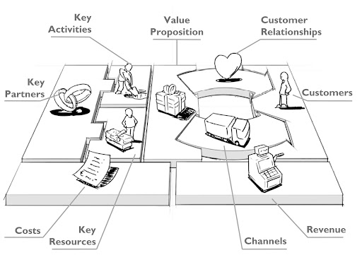

**Customer Segments**: BYC è indirizzato a tutti coloro che vogliono essere attivamente partecipi dell’abbellimento della propria città, quindi a partire dai singoli cittadini fino a delle Aziende che si muovono in tale territorio.

**Value Proposition:** Riduce le oscenità presenti nel territorio cittadino offrendo dei Servizi utili per chi vuole fare la differenza cercando di migliorare il luogo in cui vive. Il tutto supportato da un’app dal Design semplice ed intuitivo che permette a chiunque di essere utilizzata.

**Channels:** Il prodotto verrà reso disponibile al download negli Store convenzionali di tutti gli smartphone.

**Key Resources:** Questo progetto si basa su un Capitale Iniziale per far nascere l’attività, un’accurata Campagna di Marketing per poterne favorire la diffusione ed una pagina relativa sul Sito Web del proprio comune per comunicare in maniera trasparente con i clienti.

**Key Partners**: Gli artisti di qualunque tipo sono una parte fondamentale del Business Plan, così come i vari membri della giunta cittadina che dovranno cercare di sensibilizzare sempre più persone al pudore civico.